Метод Якоби

Метод Якоби решает полную проблему нахождения собственных значений вещественной симметрической матрицы

 (1)

Матрица  с помощью итерационной процедуры последовательно приводится к диагональной форме с заданной точностью путем обнуления наибольших по модулю внедиагональных элементов. При этом могут возникать новые ненулевые элементы, поэтому метод сходится достаточно медленно.

Итерационная процедура основана на преобразованиях подобия

. (2)

В качестве  используются плоские вращения Гивенса  . (3)

Здесь . Угол вращения  выбирается так, чтобы внедиагональные элементы  обращались в ноль.

Отметим, что вращения  изменяют только элементы матрицы  расположенные в строках и столбцах с номерами  и .

Для построения  введем симметрическую матрицу  размерностью 2x2, элементы которой принадлежат итерации 

 (4)

Тогда преобразование (1) для матрицы (4) будет иметь вид

 (5)

Сравнивая внедиаглнальные элементы в (5) и учитывая симметрию , находим

 (6)

Из формулы (6) находим

. (7)

Для диагональных элементов из (5) находим

 (8)

где . Для определения  будем использовать значение  из (7)

, (9)

и окончательно . (10)

В качестве  следует брать меньший по модулю корень уравнения (10). При таком выборе  и норма Фробениуса  является минимальной.

 (11)

Итак, на каждой итерации последовательно находим

 (12)

 (13)

 (14)

 (15)

Недиагональные элементы в строках и столбцах с номерами  и  также изменятся

 (16)

Отметим, что на следующей итерации пара  снова может стать ненулевой.

Сходимость метода Якоби основана на том факте, что норма Фробениуса недиагональных элементов

  (17)

уменьшается на каждой итерации.

Действительно, поскольку норма Фробениуса инвариантна относительно ортогональных преобразований, и так как только строки и столбцы и  меняются в матрице , последовательно находим







 (18)

В классическом алгоритме выбираются индексы  и  такие, что  является максимальным. Пусть  - половина недиагональных элементов .

Тогда  (19)

В силу оценки (19) из (18) следует

 (20)

Из формулы (20) следует, что классический вариант выбора удаляемых элементов имеет линейную скорость сходимости.

Можно показать, что при достаточно большом числе итераций существует постоянная  такая, что

 (21)

где  - матрица после итераций Якоби. Таким образом, сходимость метода является квадратичной при выполнении условия .

Итерации Якоби повторяют до тех пор, пока для заданной точности  не будет получена оценка

 (22)

В этом случае диагональные элементы приближают собственные значения с ошибкой не больше .

Классический вариант метода Якоби на практике используется редко, так как он требует больших затрат на поиск доминирующих элементов.

В циклическом методе Якоби недиагональные элементы обнуляются в соответствии с некоторым заданным порядком. Каждый элемент участвует в цикле только один раз. В циклическом методе вращение  опускается для всех элементов . Для повышения скорости сходимости точность  последовательно уменьшают после каждого цикла.

В качестве примера приведем построчную схему цикла

 (23)

По затратам метод Якоби в 3-5 раз превосходит QR алгоритм. Ортогональную систему собственных векторов  находят с помощью последовательных произведений

 (24)

Если положить , тогда можно использовать рекурсию

 (25)

Метод Якоби легко поддается распараллеливанию и используется на многопроцессорных компьютерах

(но это уже другая история).

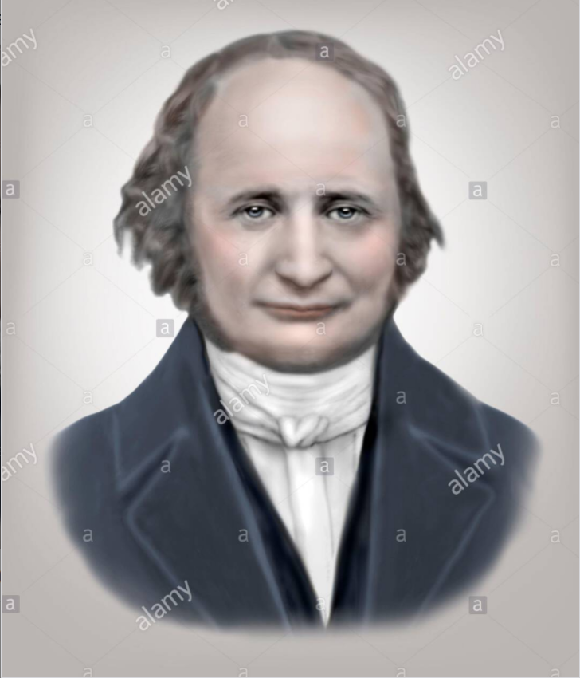

Carl Gustav Jacob Jacobi 1804-1851